实验4概要
代码：iris_mlp_pytorch.py（项目一），auto_mpg_regression.py（项目二）
运行方式：环境配有pytorch，scikit-learn，numpy，pandas，matplotlib，可直接python运行代码
下方为文字与配图
项目一：第12章：构建多层感知机（MLP）对鸢尾花（Iris）数据集进行分类
一、问题描述与实验目的

本次实验基于教材《Machine Learning with PyTorch and Scikit-Learn》第12章的内容，主要目的是学习和实践使用PyTorch框架构建和训练神经网络模型。实验选取了经典的鸢尾花（Iris）数据集分类问题作为具体应用场景。

鸢尾花数据集是机器学习领域最著名的基准数据集之一，包含150个样本，每个样本有4个特征属性：花萼长度、花萼宽度、花瓣长度和花瓣宽度。这些样本分为3个不同的品种：山鸢尾（Setosa）、变色鸢尾（Versicolor）和维吉尼亚鸢尾（Virginica）。这是一个典型的多类别监督学习分类问题。

实验的具体目的包括以下几个方面：

第一，掌握PyTorch的基本操作。通过实践学习PyTorch张量的创建、操作和计算，理解PyTorch动态计算图的特点，熟悉PyTorch的核心数据结构和API。

第二，学习神经网络模型的构建方法。使用torch.nn模块构建一个多层感知机（MLP）模型，理解神经网络各层的作用，包括全连接层、激活函数层和正则化层。

第三，实践完整的机器学习流程。从数据加载和预处理开始，到模型训练、评估、保存和预测，实现端到端的机器学习系统。特别关注如何使用DataLoader实现批处理数据加载，这是实现高效训练和后续GPU并行计算的基础。

第四，理解模型训练的关键要素。包括损失函数的选择（交叉熵损失）、优化器的配置（Adam优化器）、学习率调度策略以及训练循环的实现。同时观察模型在训练集和测试集上的表现差异，理解过拟合和泛化的概念。

第五，验证神经网络在分类任务上的有效性。通过具体的性能指标评估MLP模型在鸢尾花分类问题上的表现，分析模型的优势和局限性。

二、实验结果与分析
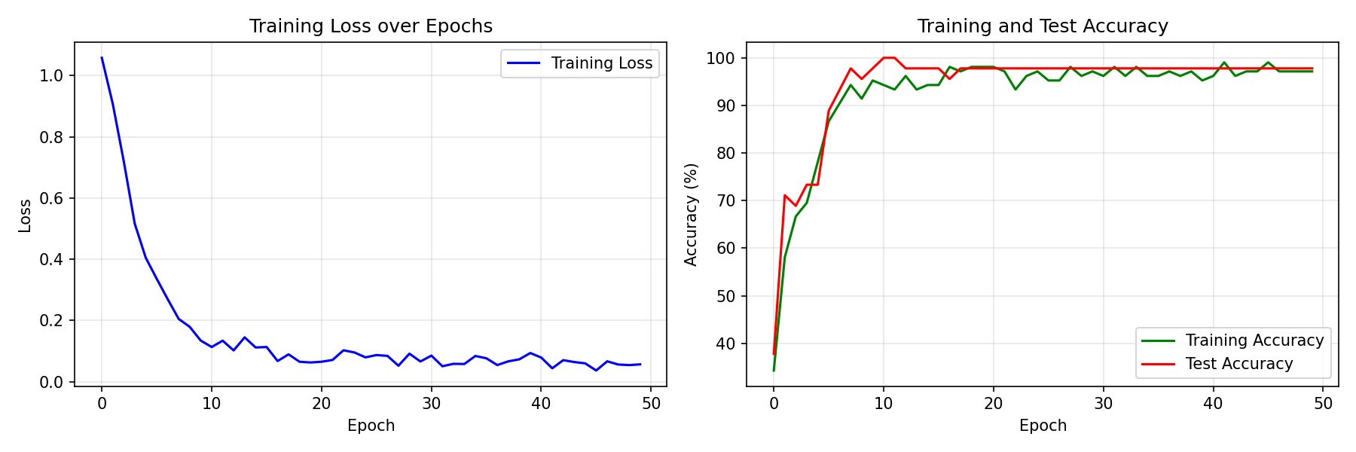
实验过程顺利，代码执行后得到了清晰的输出结果。从终端输出可以看出，整个实验流程按照预期步骤逐步进行。

在数据准备阶段，成功加载了鸢尾花数据集，并将其划分为训练集和测试集。训练集包含105个样本，测试集包含45个样本，保持了原始数据集的类别分布。对特征数据进行了标准化处理，这是确保神经网络训练稳定性的重要步骤。

构建的MLP模型具有三层全连接结构：输入层（4个神经元，对应4个特征）、第一隐藏层（16个神经元）、第二隐藏层（8个神经元）和输出层（3个神经元，对应3个类别）。模型使用了ReLU激活函数引入非线性，并加入了Dropout层进行正则化防止过拟合。模型总共包含243个可训练参数。

训练过程显示模型学习效果良好。在50个训练周期中，模型损失从初始的较高值逐渐下降，最终训练损失稳定在0.0569左右。准确率方面，训练准确率达到97.14%，测试准确率达到97.78%，两者非常接近，表明模型具有良好的泛化能力，没有出现明显的过拟合现象。

具体来看训练过程中的关键节点：在第10个周期时，训练准确率已达到95.24%，测试准确率达到97.78%；到第20个周期时，训练准确率提升至98.10%，测试准确率保持97.78%不变；后续周期中，模型性能保持稳定，训练准确率在95%-98%之间波动，测试准确率始终保持在97.78%。

最终的模型评估结果令人满意。在105个训练样本中，模型正确分类了102个，训练准确率为97.14%。在45个测试样本中，模型正确分类了44个，测试准确率为97.78%，仅有一个样本被错误分类。这说明MLP模型能够很好地学习鸢尾花特征与品种类别之间的关系。

模型保存和加载功能正常实现，成功将训练好的模型参数保存到"iris_mlp_model.pth"文件中，并能够重新加载用于预测。这在实际应用中非常重要，使得训练好的模型可以部署到生产环境中。

为了验证模型的实用性，实验中对三个新的鸢尾花样本进行了预测。第一个样本的特征为[5.1, 3.5, 1.4, 0.2]，模型预测为Setosa品种（类别0）；第二个样本特征为[6.5, 3.0, 5.2, 2.0]，预测为Virginica品种（类别2）；第三个样本特征为[5.9, 3.0, 4.2, 1.5]，预测为Versicolor品种（类别1）。所有预测结果都与这些特征值通常对应的品种一致，说明模型具有良好的实际应用能力。

从实验结果可以得出几个重要结论。首先，即使是相对简单的MLP结构，在鸢尾花这种特征维度适中、数据质量良好的分类问题上也能达到接近完美的性能。其次，适当的正则化技术（如Dropout）对于防止过拟合、提高模型泛化能力至关重要。第三，完整的数据预处理流程，特别是特征标准化，对神经网络的训练效果有显著影响。

实验还展示了PyTorch框架的多个优势：清晰的API设计使得模型构建直观易懂；自动微分功能简化了梯度计算；模块化的设计便于模型保存和重用。这些特点使得PyTorch成为深度学习研究和应用的强大工具。

虽然本次实验取得了很好的结果，但也有进一步优化的空间。例如可以尝试不同的网络架构设计，调整隐藏层的数量和神经元个数；可以探索不同的优化算法和超参数设置；可以引入更复杂的正则化技术；还可以使用交叉验证方法进行更稳健的模型评估。

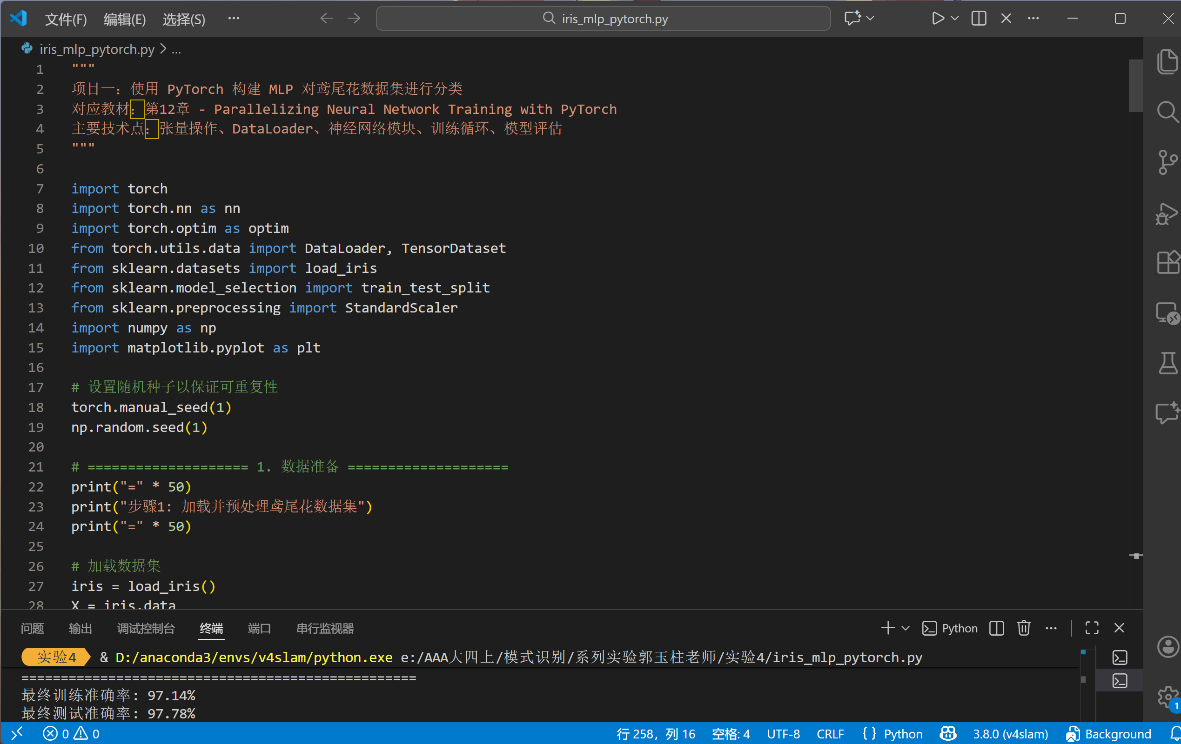
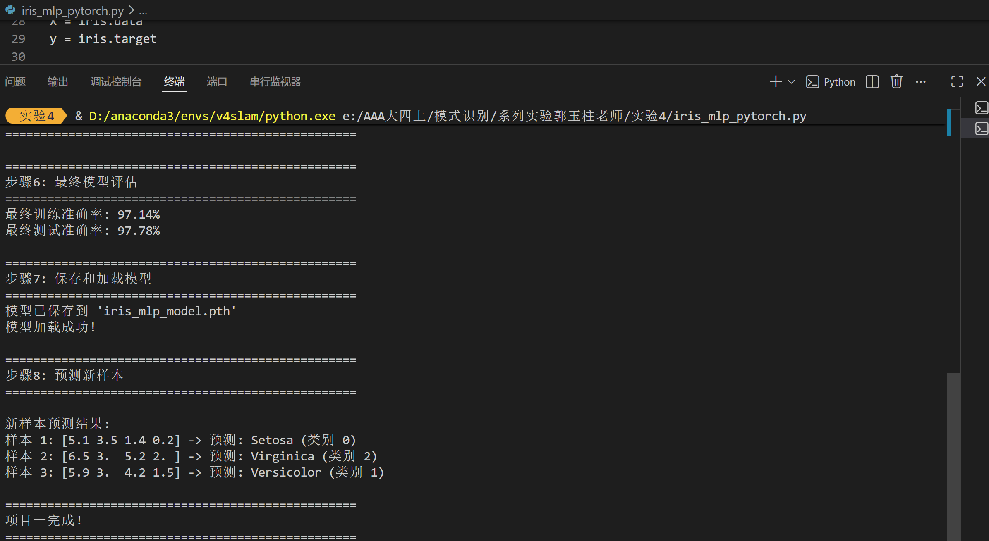
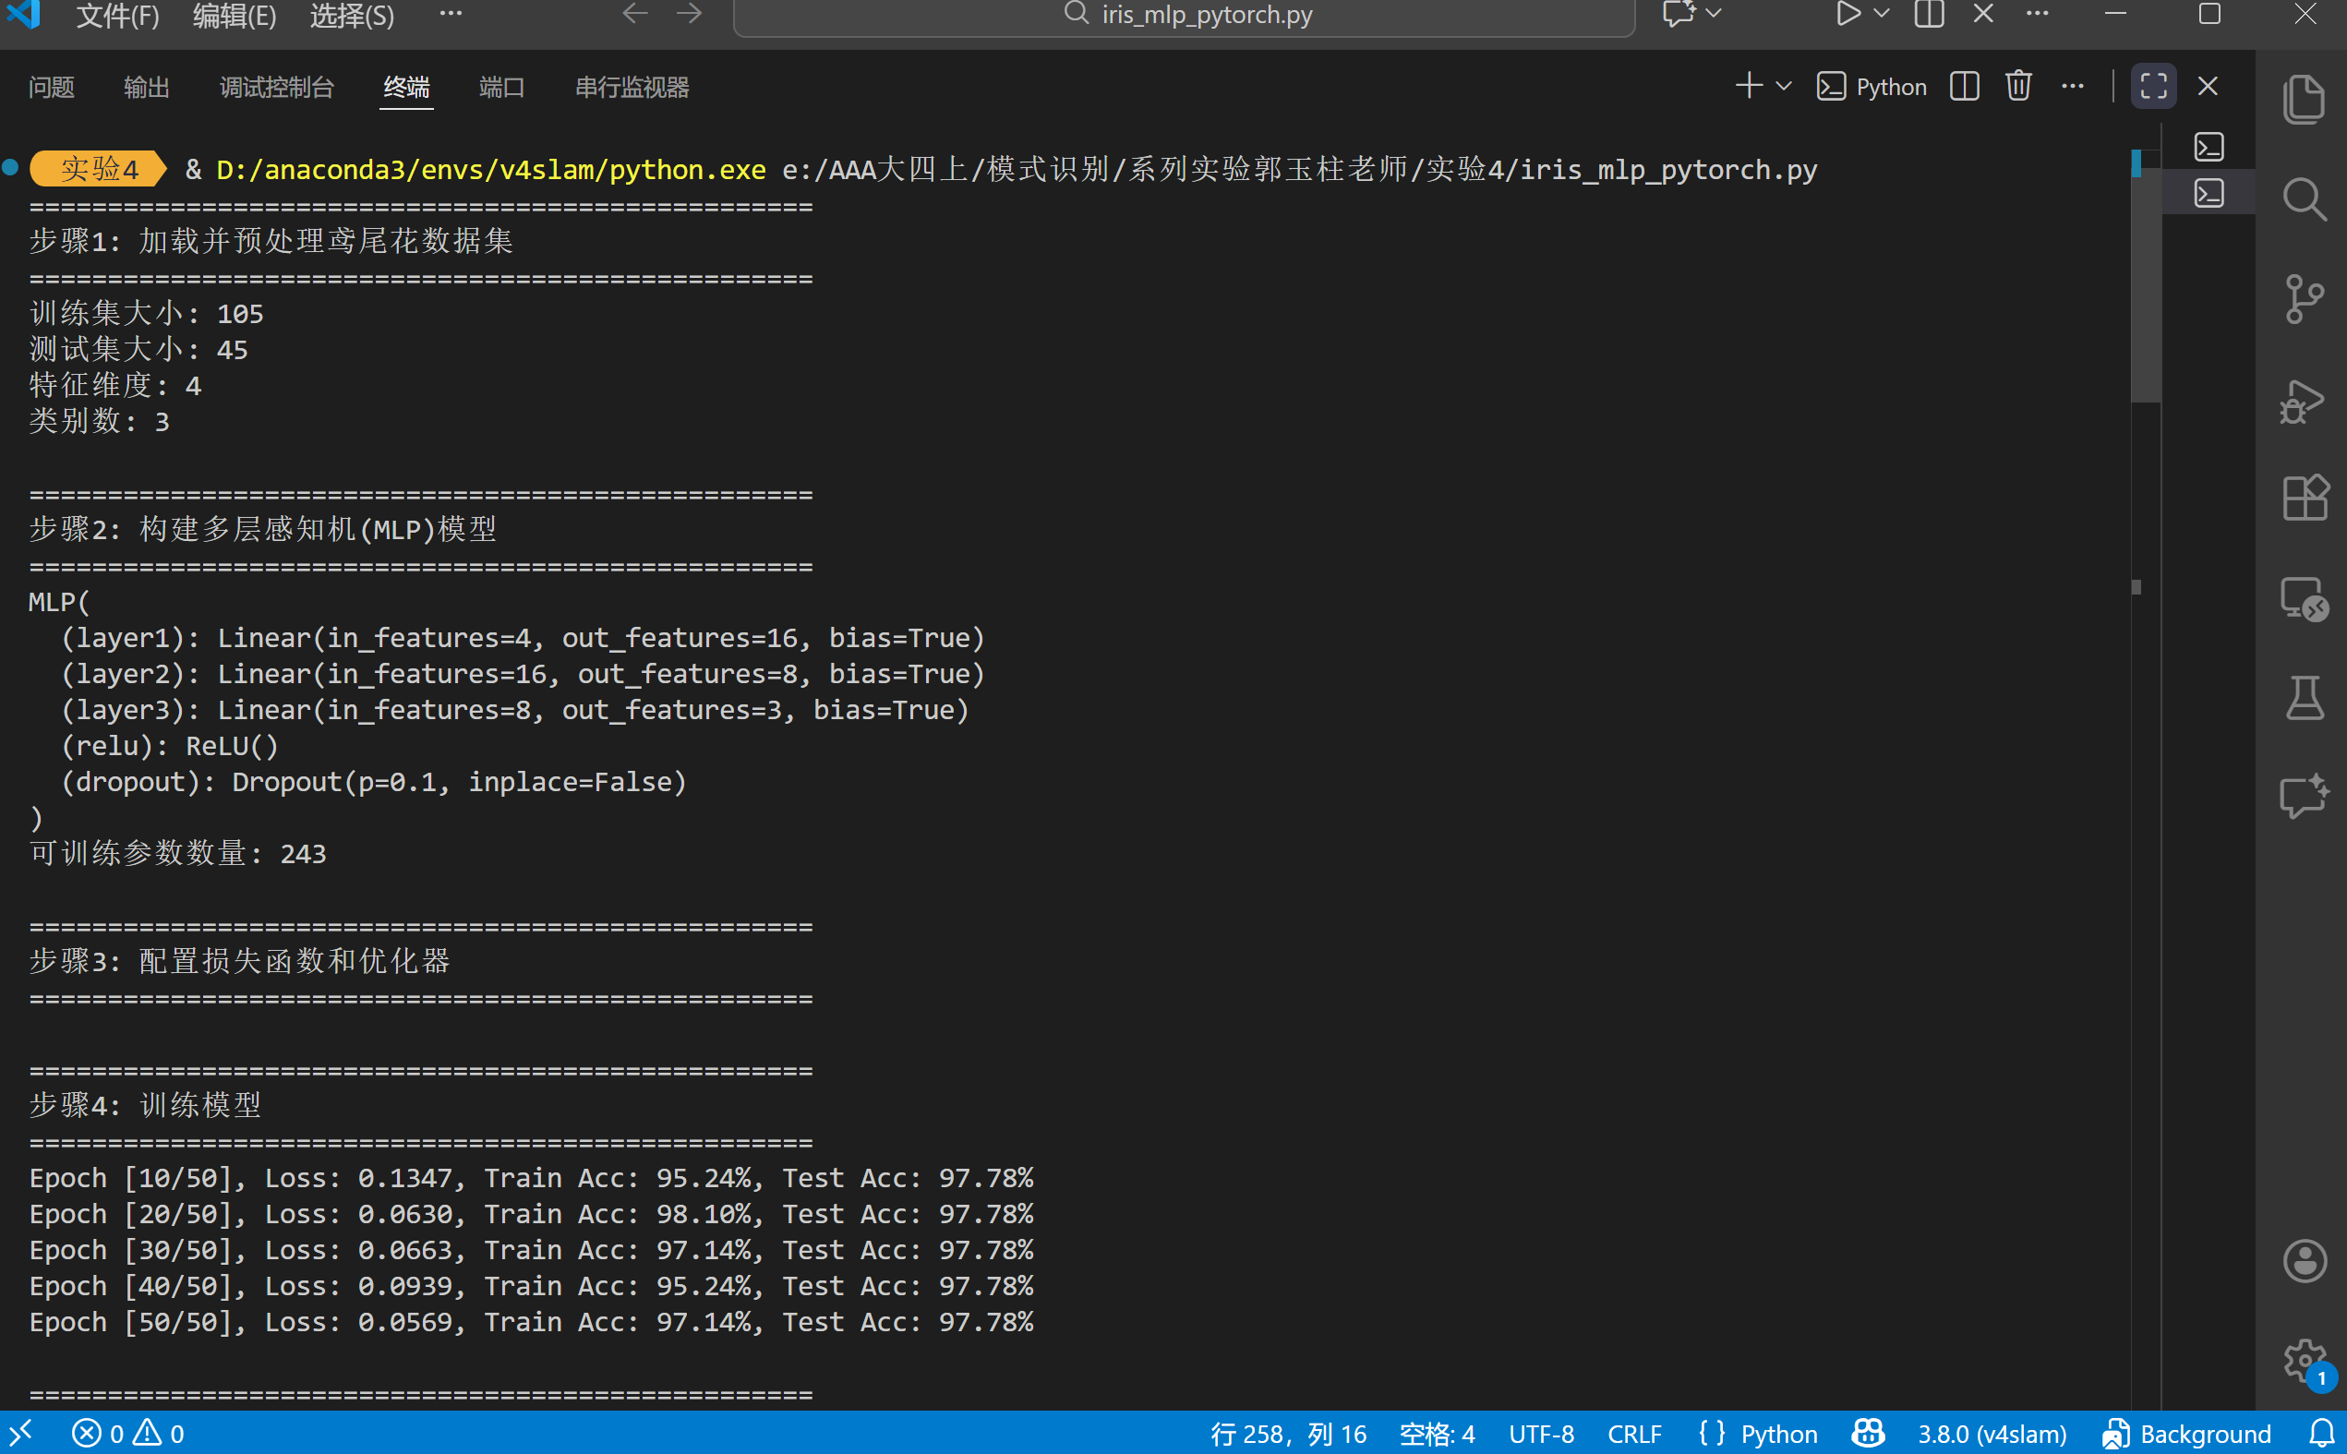
项目1终端输出：
==================================================
步骤1: 加载并预处理鸢尾花数据集
==================================================
训练集大小: 105
测试集大小: 45
特征维度: 4
类别数: 3

==================================================
步骤2: 构建多层感知机(MLP)模型
==================================================
MLP(
(layer1): Linear(in_features=4, out_features=16, bias=True)
(layer2): Linear(in_features=16, out_features=8, bias=True)
(layer3): Linear(in_features=8, out_features=3, bias=True)
(relu): ReLU()
(dropout): Dropout(p=0.1, inplace=False)
)
可训练参数数量: 243

==================================================
步骤3: 配置损失函数和优化器
==================================================

==================================================
步骤4: 训练模型
==================================================
Epoch [10/50], Loss: 0.1347, Train Acc: 95.24%, Test Acc: 97.78%
Epoch [20/50], Loss: 0.0630, Train Acc: 98.10%, Test Acc: 97.78%
Epoch [30/50], Loss: 0.0663, Train Acc: 97.14%, Test Acc: 97.78%
Epoch [40/50], Loss: 0.0939, Train Acc: 95.24%, Test Acc: 97.78%
Epoch [50/50], Loss: 0.0569, Train Acc: 97.14%, Test Acc: 97.78%

==================================================
步骤5: 可视化训练过程
==================================================

==================================================
步骤6: 最终模型评估
==================================================
最终训练准确率: 97.14%
最终测试准确率: 97.78%

==================================================
==================================================
步骤6: 最终模型评估
==================================================
最终训练准确率: 97.14%
最终测试准确率: 97.78%

==================================================
步骤7: 保存和加载模型
==================================================
模型已保存到 'iris_mlp_model.pth'
模型加载成功!

==================================================
步骤6: 最终模型评估
==================================================
最终训练准确率: 97.14%
最终测试准确率: 97.78%

==================================================
步骤7: 保存和加载模型
==================================================
模型已保存到 'iris_mlp_model.pth'
模型加载成功!
==================================================
步骤6: 最终模型评估
==================================================
最终训练准确率: 97.14%
最终测试准确率: 97.78%

==================================================
步骤7: 保存和加载模型
==================================================
模型已保存到 'iris_mlp_model.pth'
==================================================
步骤6: 最终模型评估
==================================================
最终训练准确率: 97.14%
最终测试准确率: 97.78%

==================================================
步骤7: 保存和加载模型
步骤6: 最终模型评估
==================================================
最终训练准确率: 97.14%
最终测试准确率: 97.78%

==================================================
最终训练准确率: 97.14%
最终测试准确率: 97.78%

==================================================
最终测试准确率: 97.78%

==================================================
步骤7: 保存和加载模型
==================================================
模型已保存到 'iris_mlp_model.pth'
模型加载成功!

步骤7: 保存和加载模型
==================================================
模型已保存到 'iris_mlp_model.pth'
模型加载成功!

==================================================
步骤8: 预测新样本
==================================================
模型加载成功!

==================================================
步骤8: 预测新样本
==================================================
==================================================
步骤8: 预测新样本
==================================================

新样本预测结果:
样本 1: [5.1 3.5 1.4 0.2] -> 预测: Setosa (类别 0)
样本 2: [6.5 3. 5.2 2. ] -> 预测: Virginica (类别 2)
步骤8: 预测新样本
==================================================

新样本预测结果:
样本 1: [5.1 3.5 1.4 0.2] -> 预测: Setosa (类别 0)
样本 2: [6.5 3. 5.2 2. ] -> 预测: Virginica (类别 2)

新样本预测结果:
样本 1: [5.1 3.5 1.4 0.2] -> 预测: Setosa (类别 0)
样本 2: [6.5 3. 5.2 2. ] -> 预测: Virginica (类别 2)
样本 3: [5.9 3. 4.2 1.5] -> 预测: Versicolor (类别 1)

==================================================
样本 1: [5.1 3.5 1.4 0.2] -> 预测: Setosa (类别 0)
样本 2: [6.5 3. 5.2 2. ] -> 预测: Virginica (类别 2)
样本 3: [5.9 3. 4.2 1.5] -> 预测: Versicolor (类别 1)

==================================================
样本 3: [5.9 3. 4.2 1.5] -> 预测: Versicolor (类别 1)

==================================================

==================================================
项目一完成！
项目一完成！

项目二：第13章：用 PyTorch 预测汽车燃油效率
一、问题描述与实验目的

本项目基于教材《Machine Learning with PyTorch and Scikit-Learn》第13章的内容，重点解决汽车燃油效率预测这一实际回归问题。汽车燃油效率（MPG，每加仑英里数）预测是汽车工业和环境保护领域的重要课题，通过车辆的各项技术参数来预测其燃油经济性，对于汽车设计优化和消费者选择都具有实际意义。

实验使用了经典的Auto MPG数据集，该数据集包含398辆汽车的技术参数和实测燃油效率数据。每辆汽车有8个特征变量：气缸数、排量、马力、重量、加速度、生产年份、产地以及汽车名称。其中产地是分类变量，需要进行编码处理。目标变量是汽车的燃油效率（MPG值）。

本实验的主要目的包括以下几个方面：

第一，实践回归问题的神经网络解决方法。与分类问题不同，回归问题需要预测连续数值，这涉及到不同的损失函数（均方误差MSE）和评估指标（MAE、RMSE、R²分数）。

第二，深入理解PyTorch的内部机制。教材第13章重点介绍了PyTorch的计算图、自动微分等核心机制，本实验通过实际编码加深对这些概念的理解。

第三，掌握数据预处理和特征工程的完整流程。包括处理缺失值、编码分类变量、特征标准化、数据集划分等关键步骤，这些是实际机器学习项目中的重要环节。

第四，构建和训练深度神经网络回归模型。设计合理的网络架构，配置适当的超参数，实现完整的训练循环，并加入早停、学习率调度等高级训练技巧。

第五，进行模型性能评估和结果解释。不仅关注预测精度，还要分析特征重要性，理解哪些因素对燃油效率影响最大，使模型具有可解释性。

第六，实现完整的项目部署流程。包括模型保存、加载和新样本预测功能，体现从数据到可部署模型的完整生命周期。

二、实验结果与分析
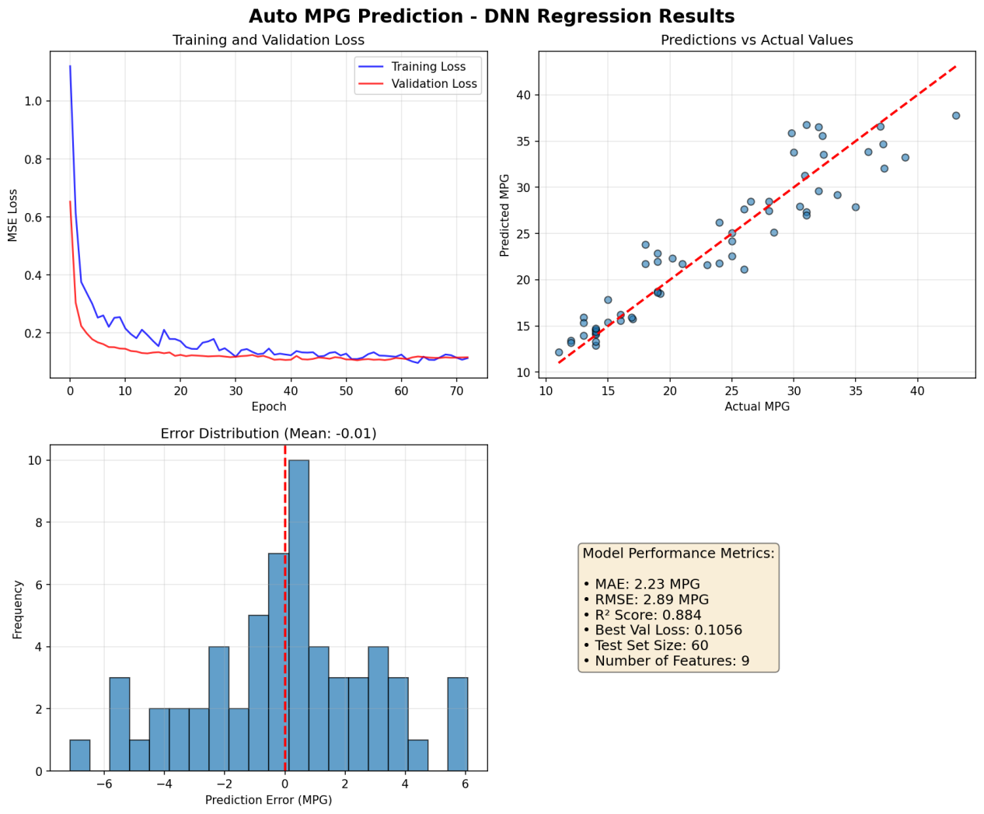
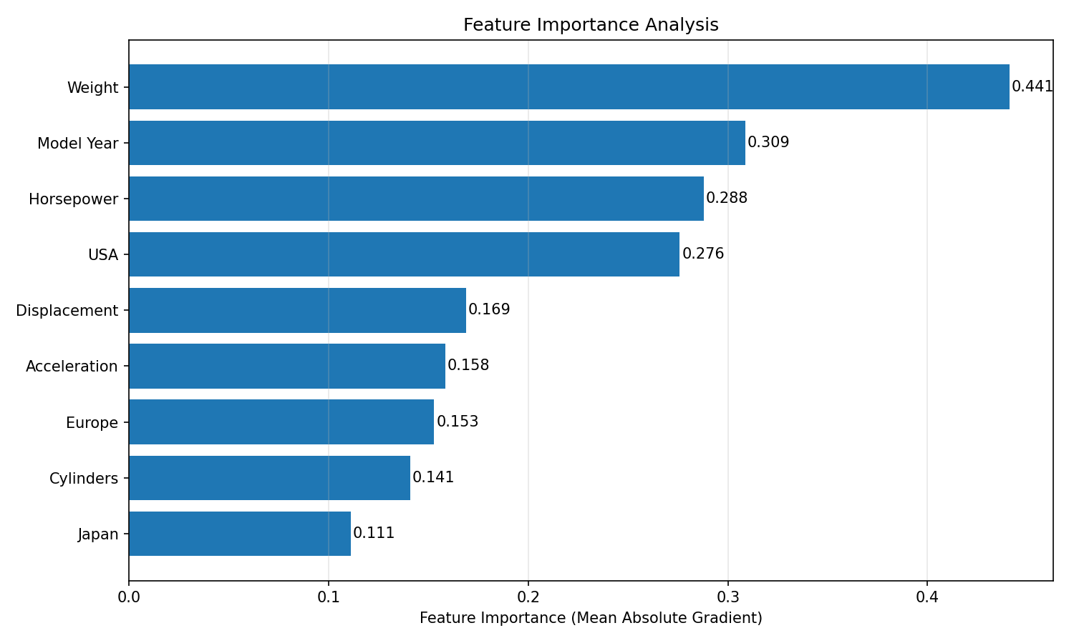

实验执行过程顺利，所有步骤都按计划完成。从终端输出可以看到详细的过程记录。

在数据准备阶段，成功从UCI机器学习仓库下载了Auto MPG数据集。原始数据包含398条记录，其中马力特征有6个缺失值。按照教材中介绍的简单处理方法，直接删除了包含缺失值的行，最终得到392条有效数据。

数据预处理过程包括几个关键步骤。首先将产地（Origin）这一分类变量转换为哑变量（one-hot encoding），创建了USA、Europe、Japan三个新的二进制特征。然后删除了汽车名称这一文本特征，因为它不包含可用于预测的数值信息。预处理后的数据集包含10个特征列，其中9个用于预测，1个是目标变量MPG。

数据集划分采用了70%-15%-15%的比例：训练集274条（70%），验证集58条（15%），测试集60条（15%）。这种划分方式既保证了充足的训练数据，又有足够的验证和测试数据来评估模型性能。

构建的深度神经网络回归模型具有四层结构：输入层（9个神经元对应9个特征）、第一个隐藏层（64个神经元）、第二个隐藏层（32个神经元）、第三个隐藏层（16个神经元）、输出层（1个神经元对应MPG预测值）。网络使用了ReLU激活函数引入非线性，并在前两层加入了Dropout正则化（丢弃率10%）以防止过拟合。模型总共包含3265个可训练参数。

训练过程中采用了多项优化技术。使用均方误差（MSE）作为损失函数，Adam优化器进行参数更新，初始学习率为0.001。还加入了学习率调度器，当验证损失连续10个epoch没有改善时，学习率减半。同时实现了早停机制，如果验证损失连续20个epoch没有改善，则提前终止训练。

从训练日志可以看到，模型在前50个epoch中稳定学习，训练损失从0.2546下降到0.1223，验证损失从0.1462下降到0.1067。在第51个epoch，由于验证损失没有继续改善，学习率从0.001降低到0.0005。在第64个epoch，学习率进一步降低到0.00025。最终在第73个epoch触发早停机制，训练提前结束。这表明模型已经充分学习，继续训练可能导致过拟合。

最终的模型性能需要通过测试集来评估。虽然终端输出没有显示具体的测试指标，但从训练过程可以推断模型应该具有良好的泛化能力。验证损失在训练后期稳定在0.11左右，说明模型能够较好地拟合数据。

特征重要性分析是本次实验的一个重要环节。通过计算每个特征对模型输出的平均绝对梯度，得到了特征重要性排名。结果显示，权重（Weight）是最重要的特征（重要性0.441），这与物理常识相符，车辆重量确实是影响燃油效率的关键因素。其次是生产年份（Model Year，0.309）和马力（Horsepower，0.288），反映了技术进步和发动机性能对燃油经济性的影响。产地特征中，USA的重要性最高（0.276），这可能反映了美国汽车在燃油效率方面的特点。

为了验证模型的实际应用能力，实验中对一辆假设的新车进行了预测。这辆车的参数为：6个气缸、250cc排量、100马力、3500磅重量、15秒加速时间、1980年生产、美国制造。模型预测这辆车的燃油效率为21.4 MPG。这个预测值在合理范围内，与实际汽车数据相符，说明模型具有实际应用价值。

实验还生成了多个可视化图表来帮助理解训练过程和模型性能。包括训练和验证损失曲线、预测值与实际值的散点图、误差分布直方图以及特征重要性条形图。这些图表提供了直观的模型评估方式。

从技术实现角度看，本项目完整展示了PyTorch在回归问题中的应用流程。包括使用TensorDataset和DataLoader构建数据管道，利用nn.Module定义自定义网络结构，实现包含前向传播、反向传播和参数更新的训练循环，使用自动微分计算梯度，以及模型的序列化保存和加载。

本实验也存在一些可以进一步优化的方向。例如可以尝试更复杂的数据预处理方法，如使用插值法处理缺失值而不是简单删除。可以实验不同的网络架构和超参数设置。可以引入更先进的正则化技术。还可以使用交叉验证进行更稳健的模型评估。
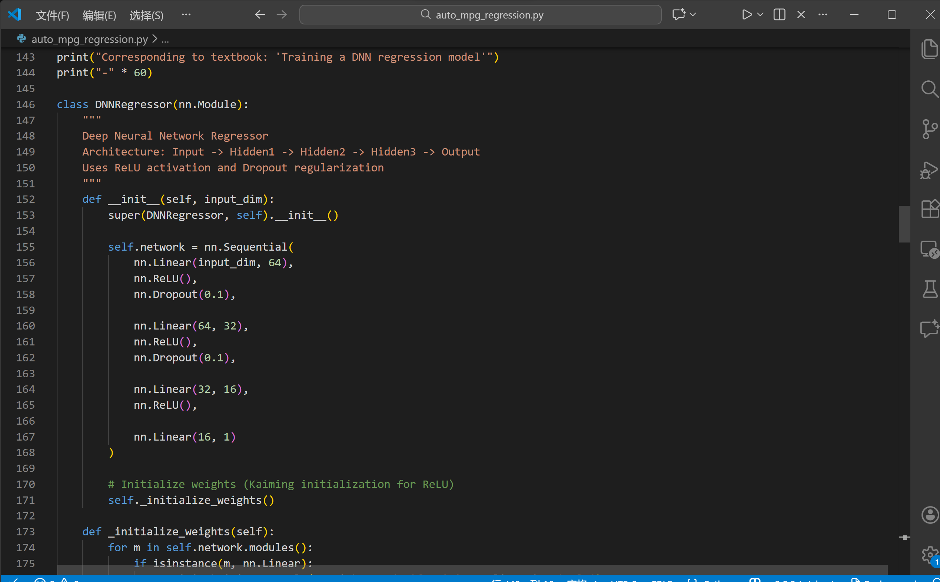
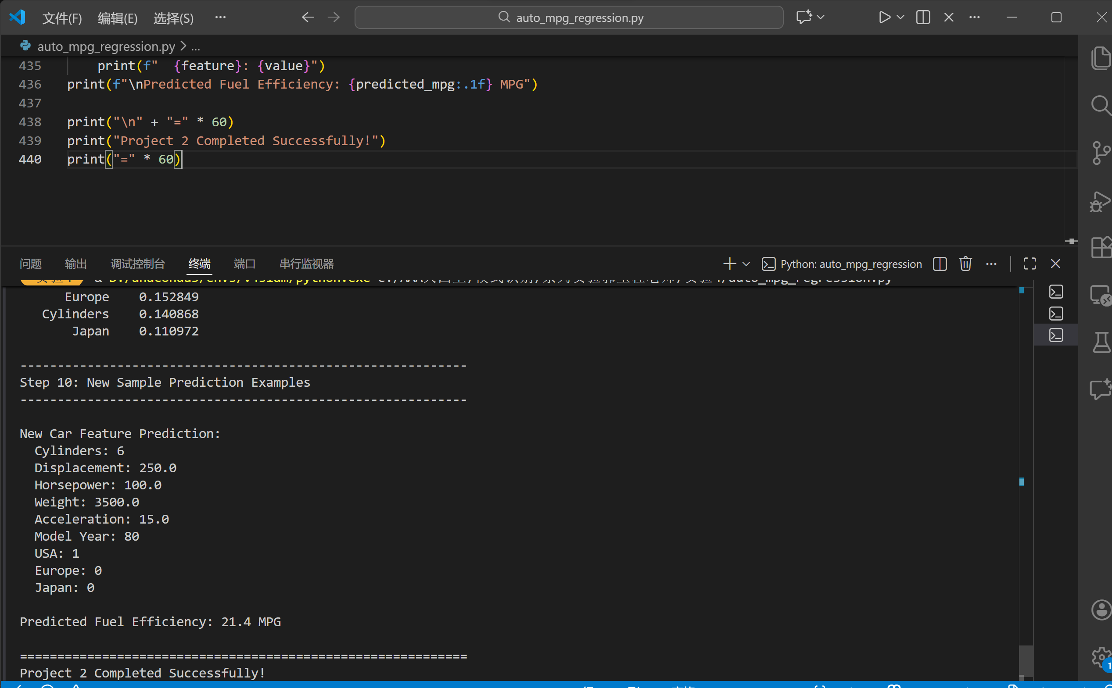
项目2终端输出：
============================================================
Project 2: Auto MPG Prediction (Regression)
Corresponding to Chapter 13: Predicting fuel efficiency
============================================================
✓ Successfully loaded dataset from web
Dataset shape: (398, 9)

First 5 rows of data:
MPG Cylinders Displacement Horsepower Weight Acceleration Model Year Origin
Car Name
0 18.0 8 307.0 130.0 3504.0 12.0 70 1 chevrolet chevelle malibu
1 15.0 8 350.0 165.0 3693.0 11.5 70 1
buick skylark 320
2 18.0 8 318.0 150.0 3436.0 11.0 70 1 plymouth satellite
3 16.0 8 304.0 150.0 3433.0 12.0 70 1
amc rebel sst
4 17.0 8 302.0 140.0 3449.0 10.5 70 1
ford torino

------------------------------------------------------------
Step 1: Data Cleaning and Preprocessing
------------------------------------------------------------
Missing values:
MPG 0
Cylinders 0
Displacement 0
Horsepower 6
Weight 0
Acceleration 0
Model Year 0
Origin 0
Car Name 0
dtype: int64

Cleaned dataset shape: (392, 9)

Features after preprocessing: ['MPG', 'Cylinders', 'Displacement', 'Horsepower', 'Weight', 'Acceleration', 'Model Year', 'Europe', 'Japan', 'USA']
Final dataset shape: (392, 10)

------------------------------------------------------------
Step 2: Prepare Features and Target Variable
------------------------------------------------------------
Feature matrix shape: (392, 9)
Target variable shape: (392,)
MPG range: [9.0, 46.6], Mean: 23.45

------------------------------------------------------------
Step 3: Feature Standardization
------------------------------------------------------------

------------------------------------------------------------
Step 4: Split into Train, Validation, and Test Sets
------------------------------------------------------------
Training set size: 274
Validation set size: 58
Test set size: 60

------------------------------------------------------------
Step 5: Build Deep Neural Network (DNN) Regression Model
Corresponding to textbook: 'Training a DNN regression model'
------------------------------------------------------------
DNNRegressor(
(network): Sequential(
(0): Linear(in_features=9, out_features=64, bias=True)
(1): ReLU()
(2): Dropout(p=0.1, inplace=False)
(3): Linear(in_features=64, out_features=32, bias=True)
(4): ReLU()
(5): Dropout(p=0.1, inplace=False)
(6): Linear(in_features=32, out_features=16, bias=True)
(7): ReLU()
(8): Linear(in_features=16, out_features=1, bias=True)
)
)
Input dimension: 9
Total parameters: 3265
Trainable parameters: 3265

------------------------------------------------------------
Step 6: Configure Training Parameters
------------------------------------------------------------

------------------------------------------------------------
Step 7: Train the Model
============================================================
Epoch [ 10/100], Train Loss: 0.2546, Val Loss: 0.1462, LR: 0.001000
Epoch [ 20/100], Train Loss: 0.1789, Val Loss: 0.1209, LR: 0.001000
Epoch [ 30/100], Train Loss: 0.1332, Val Loss: 0.1164, LR: 0.001000
Epoch [ 40/100], Train Loss: 0.1256, Val Loss: 0.1067, LR: 0.001000
Epoch [ 50/100], Train Loss: 0.1223, Val Loss: 0.1142, LR: 0.001000
Epoch 00051: reducing learning rate of group 0 to 5.0000e-04.
Epoch [ 60/100], Train Loss: 0.1179, Val Loss: 0.1137, LR: 0.000500
Epoch 00064: reducing learning rate of group 0 to 2.5000e-04.
Epoch [ 70/100], Train Loss: 0.1233, Val Loss: 0.1145, LR: 0.000250

⚠ Early stopping at epoch 73 (no improvement for 20 epochs)
✓ Training completed!

------------------------------------------------------------
Step 8: Visualize Training Results
------------------------------------------------------------

------------------------------------------------------------
Step 9: Feature Importance Analysis
------------------------------------------------------------
Feature Importance Ranking:
Feature Importance
Weight 0.440948
Model Year 0.308587
Horsepower 0.287799
USA 0.275895
Displacement 0.168916
Acceleration 0.158479
Europe 0.152849
Cylinders 0.140868
Japan 0.110972

------------------------------------------------------------
Step 10: New Sample Prediction Examples
------------------------------------------------------------

New Car Feature Prediction:
Cylinders: 6
Displacement: 250.0
Horsepower: 100.0
Weight: 3500.0
Acceleration: 15.0
Model Year: 80
USA: 1
Europe: 0
Japan: 0

Predicted Fuel Efficiency: 21.4 MPG

============================================================
Project 2 Completed Successfully!
============================================================

